HÌNH ẢNH CHÀO MỪNG 50 NĂM THỐNG NHẤT ĐẤT NƯỚC 30/4/1975 – 30/4/2025
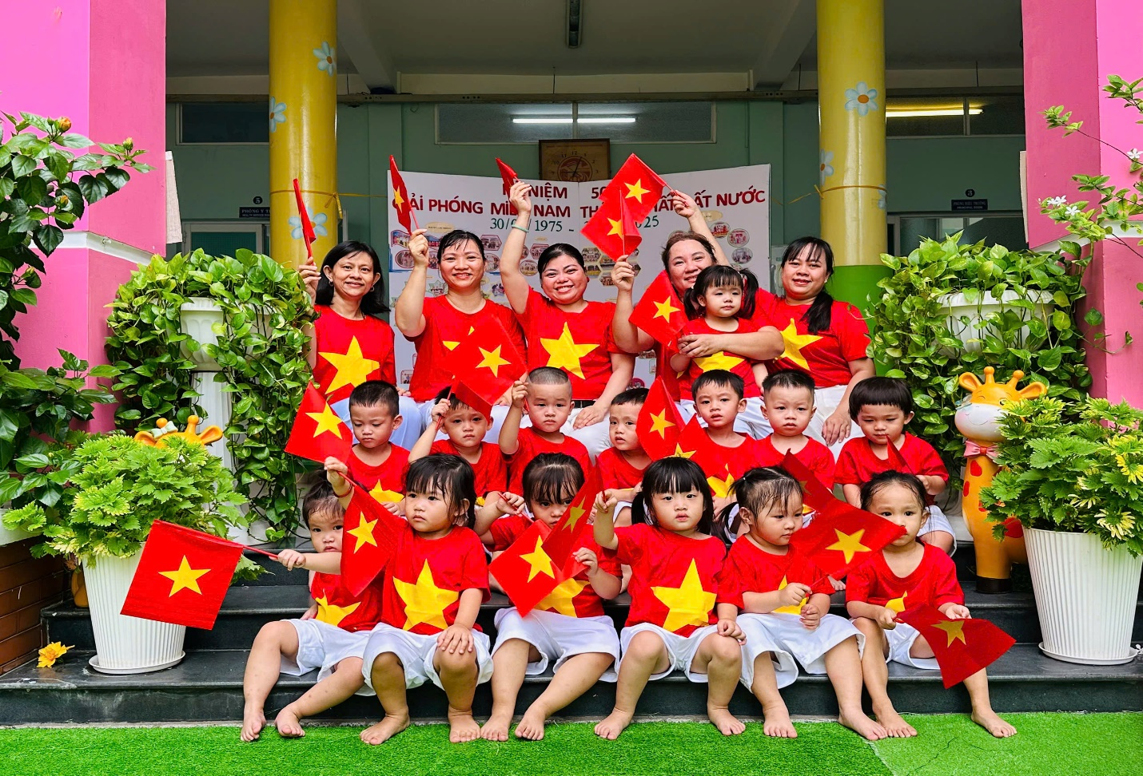
Các bé nhà trẻ chào mừng kỷ niệm 50 năm thống nhất đất nước
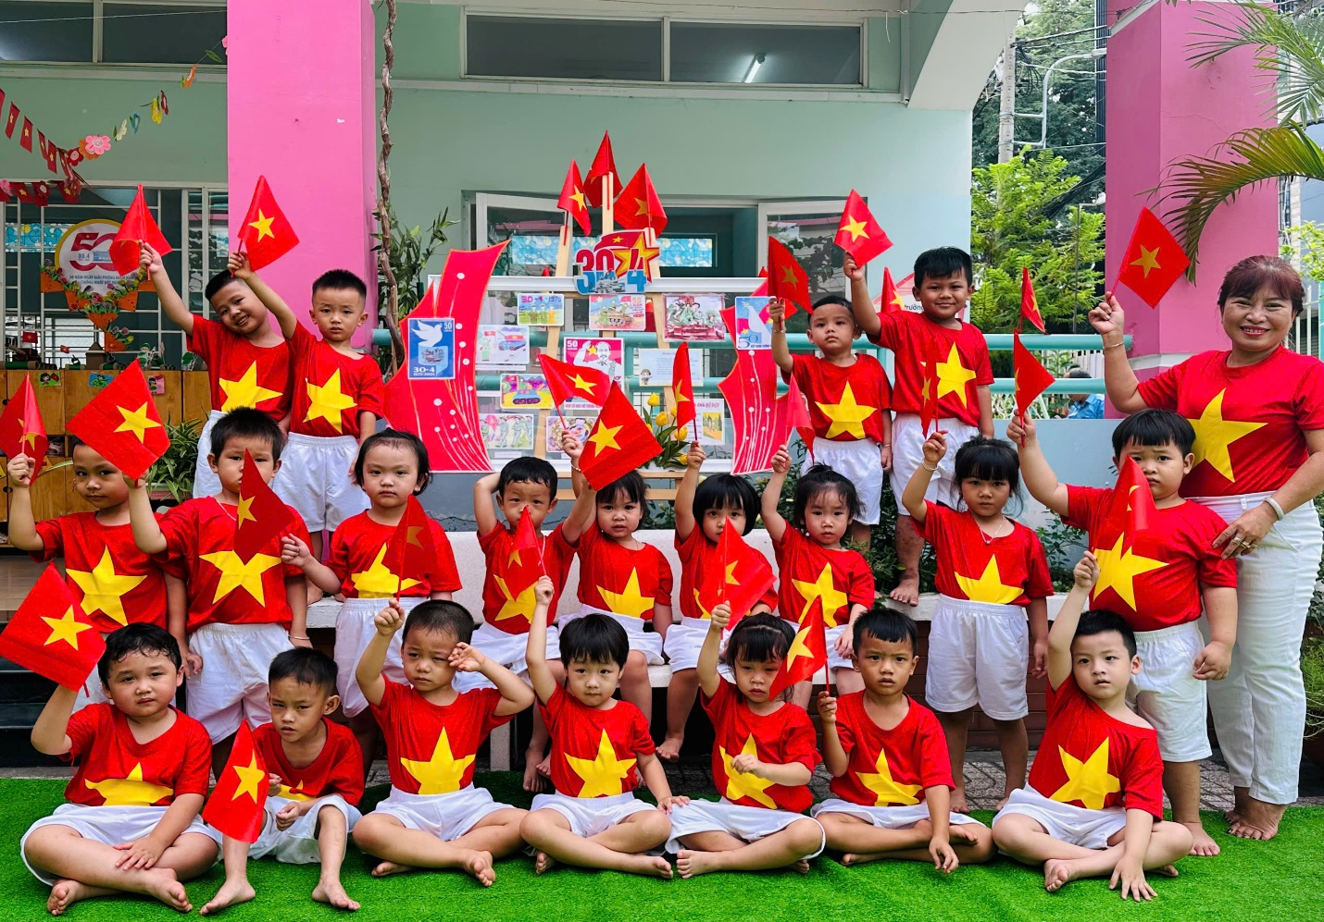

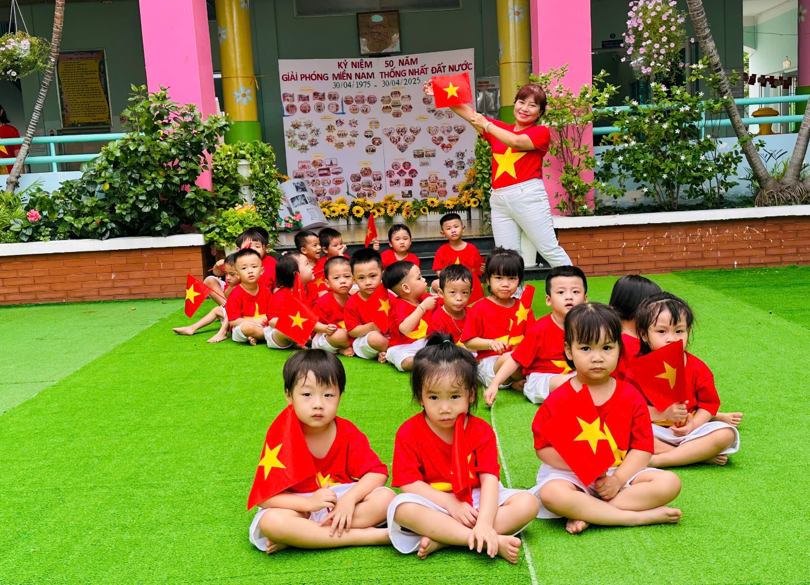
Lớp Mầm 1 chào mừng kỷ niệm 50 năm thống nhất đất nước
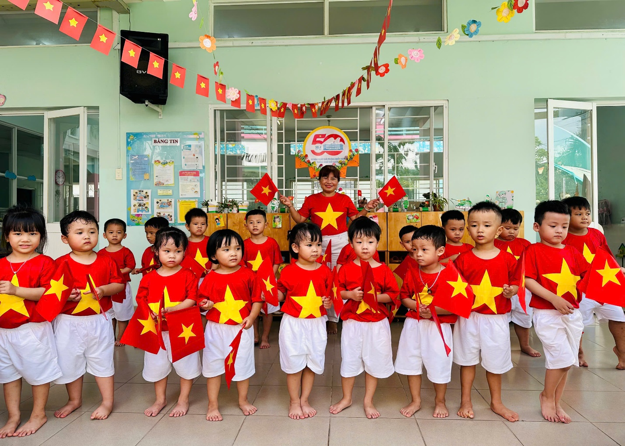

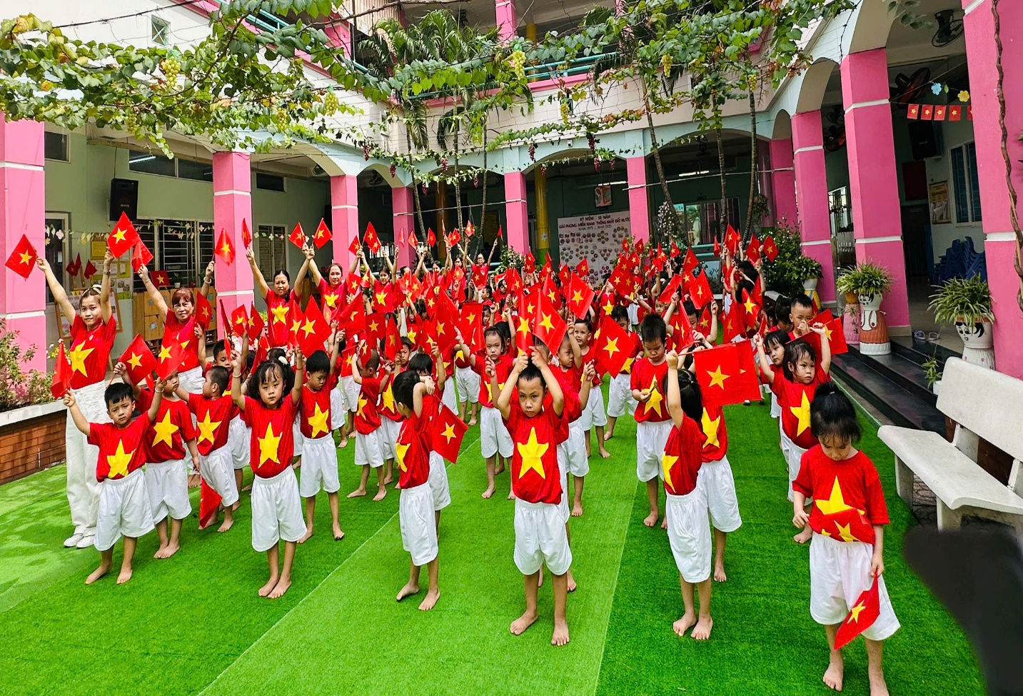
Khối chồi và Lá chào mừng kỷ niệm 50 năm thống nhất đất nước
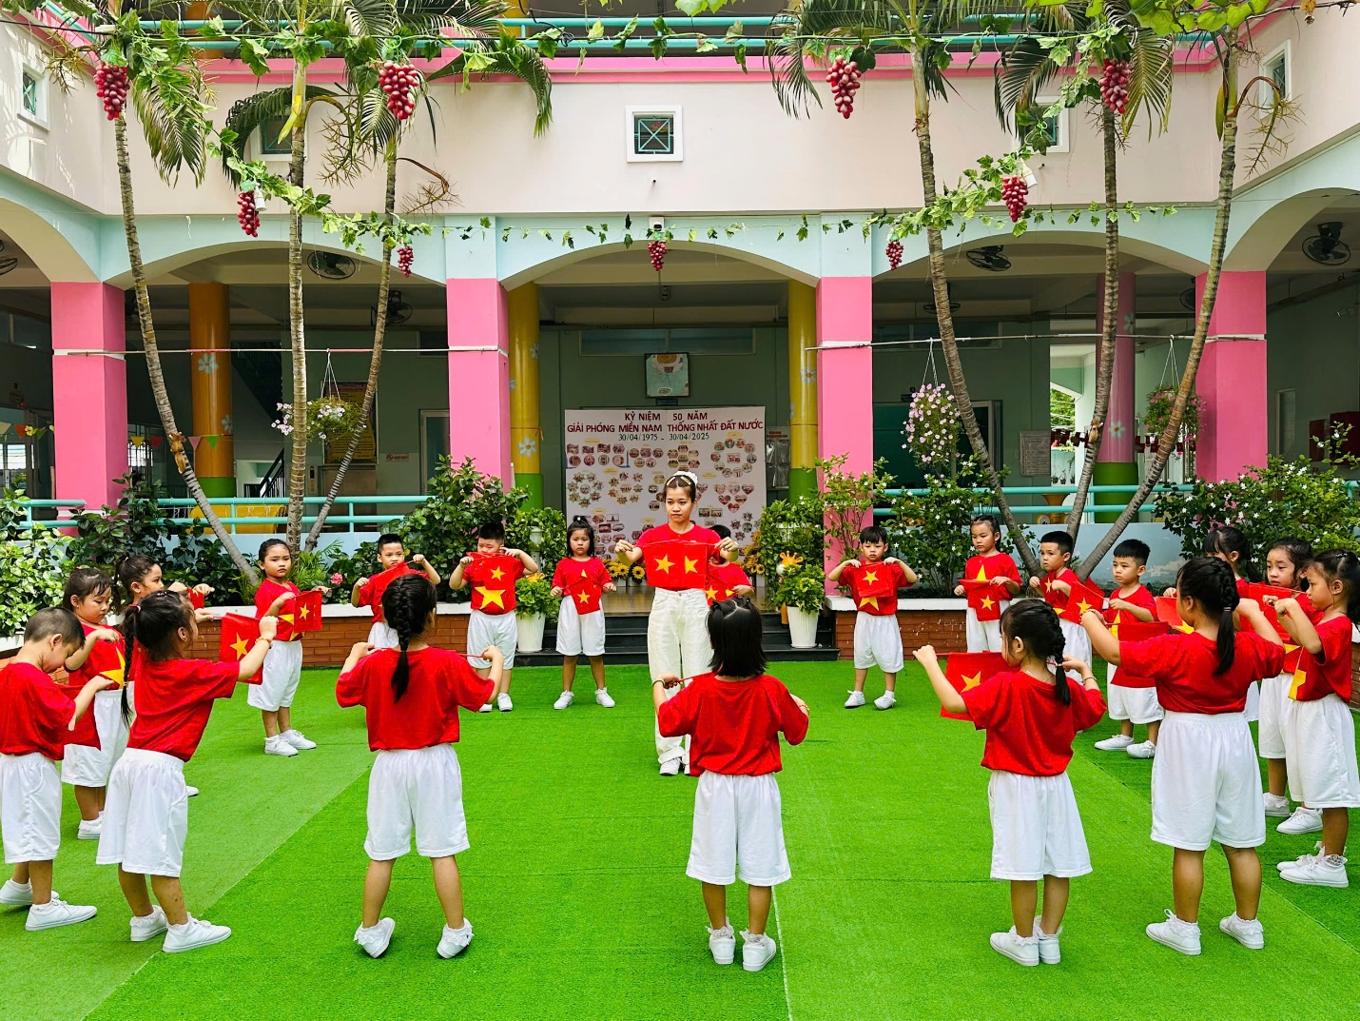

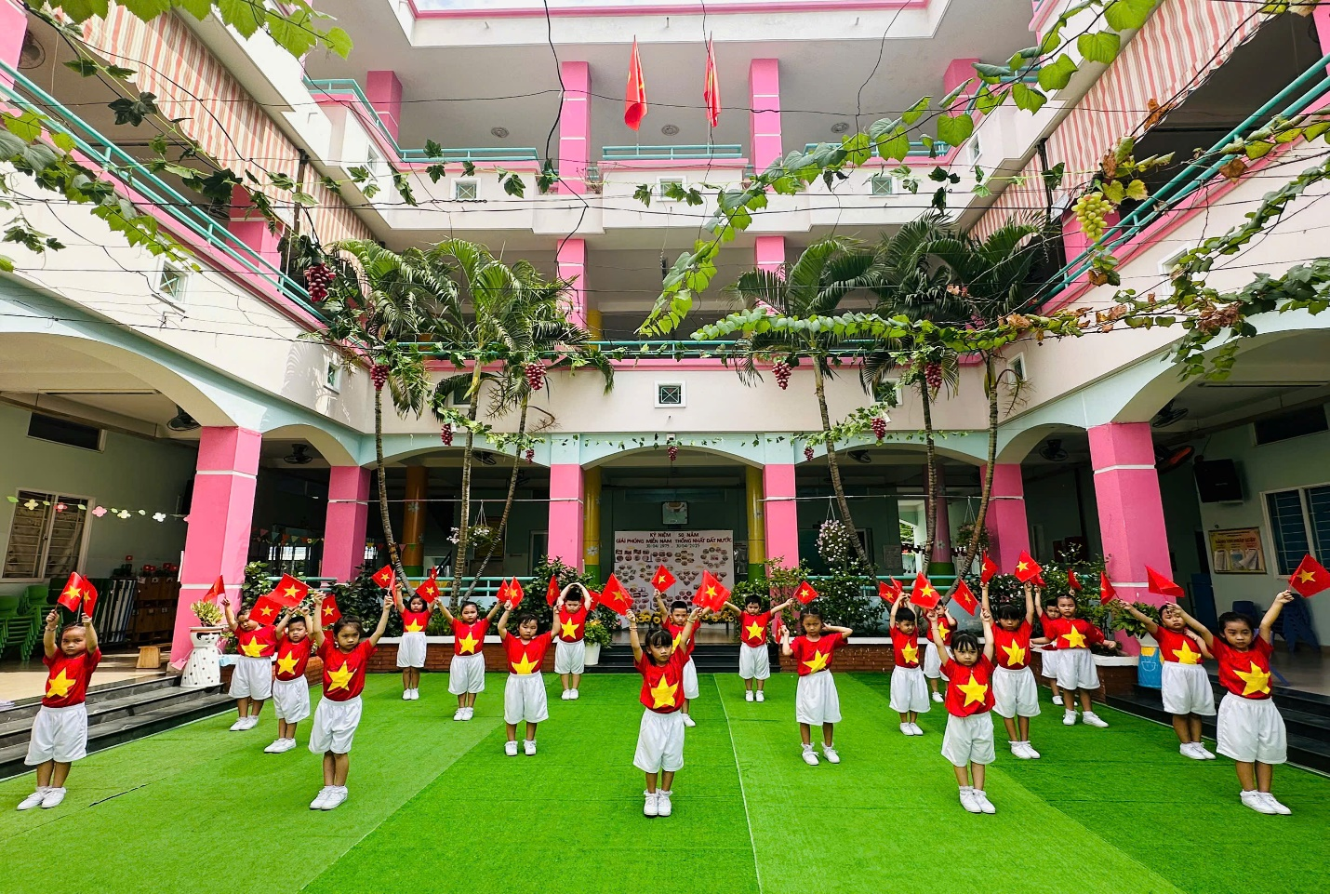
Lớp Lá 1 tập thể dục đồng diễn
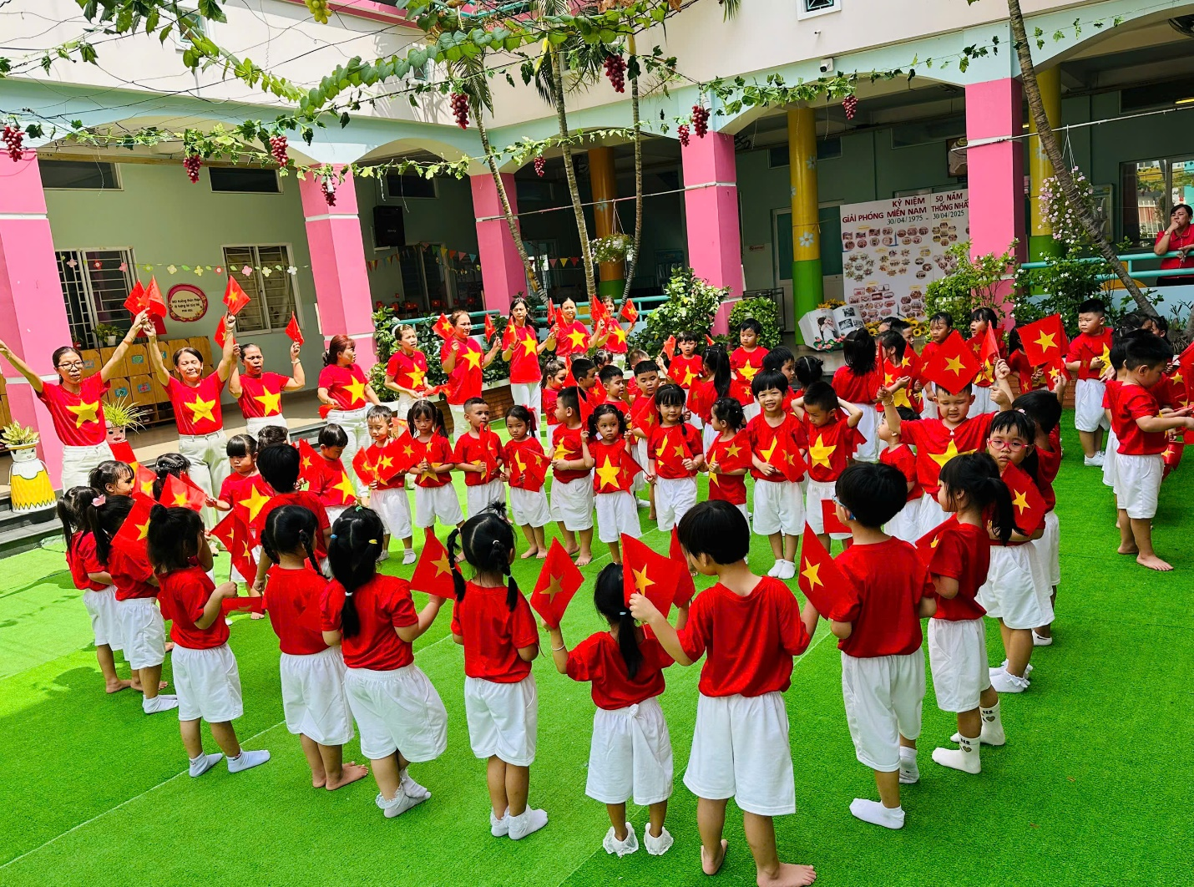

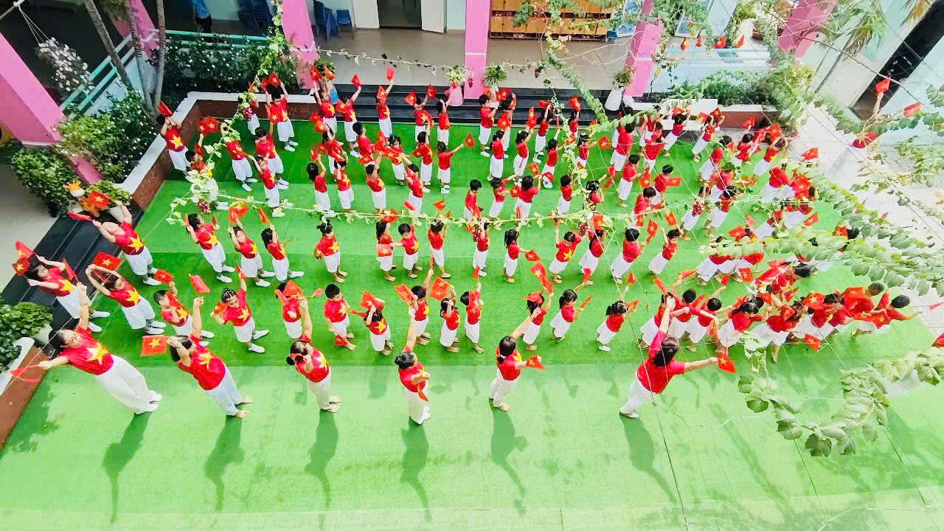
Các cô và trẻ cùng tham gia thể dục sáng
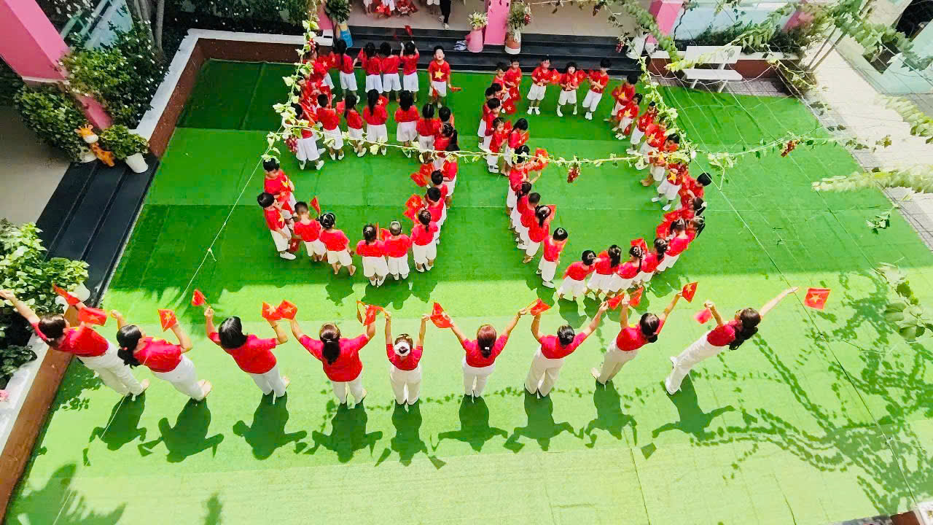

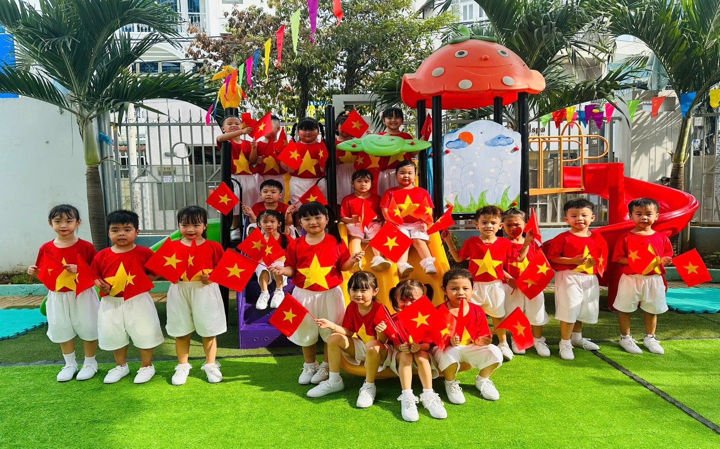
Lớp Lá 2 chào mừng kỷ niệm 50 năm thống nhất đất nước
